Белорусский государственный технологический университет

Кафедра Информационных Систем и Технологий

**Курс «Операционные системы и системное программирование»**

**Лабораторная работа 3a. СЦЕНАРИИ VBS ДЛЯ WINDOWS**

Выполнил: Сазановец Я.И.

ФИТ 3 курс 4 группа

Минск 2018

1. Напишите командный *batch*-файл и выполните из него данный скрипт.

Option Explicit

Dim Message, Title, answ, z

Dim WshShell, objEnv

Set WshShell = CreateObject ("WScript.Shell")

Set objEnv = WshShell.Environment("User")

Message = "System Information" & vbCrLf

Message = Message & "PROMPT" & objEnv("PROMPT")& vbCrLf

Message = Message & "WinDir:" & objEnv("WINDIR") & vbCrLf

Answ = MsgBox ("Would you create your own var?(y/n)",vbYesNo,_

"Answer, please")

If answ=vbYes Then

objEnv("MyVar")= "This is your var"

end If

'reading

Message="List of vars" & vbCrLf

For Each z in objEnv

Message = Message & z & vbCrLf

Next

Title="System Info."

MsgBox Message, vbOKOnly, Title

start scripts\script.vbs

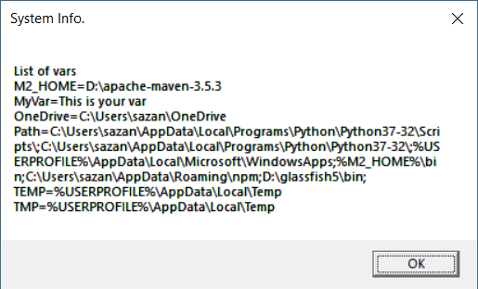

2. Создать скрипт для добавления новой переменной, указывающей путь к файлу, который должен быть открыт через блокнот.

Set WshShell = CreateObject ("WScript.Shell")

Set objEnv = WshShell.Environment("User")

objEnv("MyVar") = "notepad.exe ..\files\file2"

WshShell.Run objEnv("MyVar")

3. Создать скрипт для копирования одного файла в другой.

Set fso = CreateObject("Scripting.FileSystemObject")

Set WshShell = CreateObject ("WScript.Shell")

Set objEnv = WshShell.Environment("User")

objEnv("MyVar") = "xcopy ..\files\file1.txt ..\files\file3.txt"

WshShell.Run objEnv("MyVar")

4. Написать скрипт, который создает и выполняет бат-файл для запуска EXCEL.

Option Explicit

Dim FSO, Batch, path, WshShell

Set FSO = CreateObject("Scripting.FileSystemObject")

Set Batch = FSO.OpenTextFile("..\task4.bat", 2, True)

Batch.Write "start excel.exe"

Batch.Close

Set WshShell = CreateObject("WScript.Shell")

WshShell.Run "..\task4.bat", 1, True

5. Направить выход скрипта в файл.

set fso = CreateObject("Scripting.FileSystemObject")

Set file = fso.CreateTextFile("..\files\cpu.txt")

strComputer = "."

Set objWMIService = GetObject("winmgmts:" _

& "{impersonationLevel=impersonate}!\\" & strComputer & "\root\cimv2")

Set colItems = objWMIService.ExecQuery("Select * from Win32_Processor")

For Each objItem in colItems

file.WriteLine("Частота: " & objItem.CurrentClockSpeed & vbCrLf)

file.WriteLine("Разрядность: " & objItem.DataWidth& vbCrLf)

file.WriteLine("Описание: " & objItem.Description& vbCrLf)

file.WriteLine("Семейство: " & objItem.Family& vbCrLf)

file.WriteLine("Размер кэш: " & objItem.L2CacheSize& vbCrLf)

file.WriteLine("Текущая загрузка: " & objItem.LoadPercentage& vbCrLf)

file.WriteLine("Производитель: " & objItem.Manufacturer& vbCrLf)

file.WriteLine("Номер процессора: " & objItem.ProcessorId& vbCrLf)

file.WriteLine("Версия: " & objItem.Version & vbCrLf)

Next

file.Close

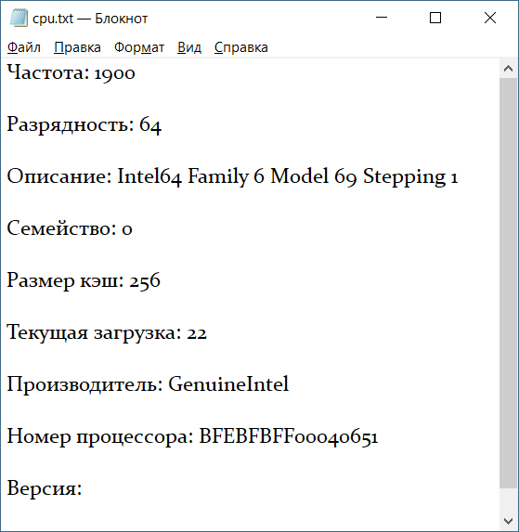

"System" – системные переменные среды, создаются самой операционной системой Windows.

"User" – переменные среды пользователя.

"Volatile" – временные переменные.

"Process" – переменные среды текущего командного окна.

Скрипт вызывает командную строку, в которой через 5 сек вызывается excel и вводится в ячейку цифра 5